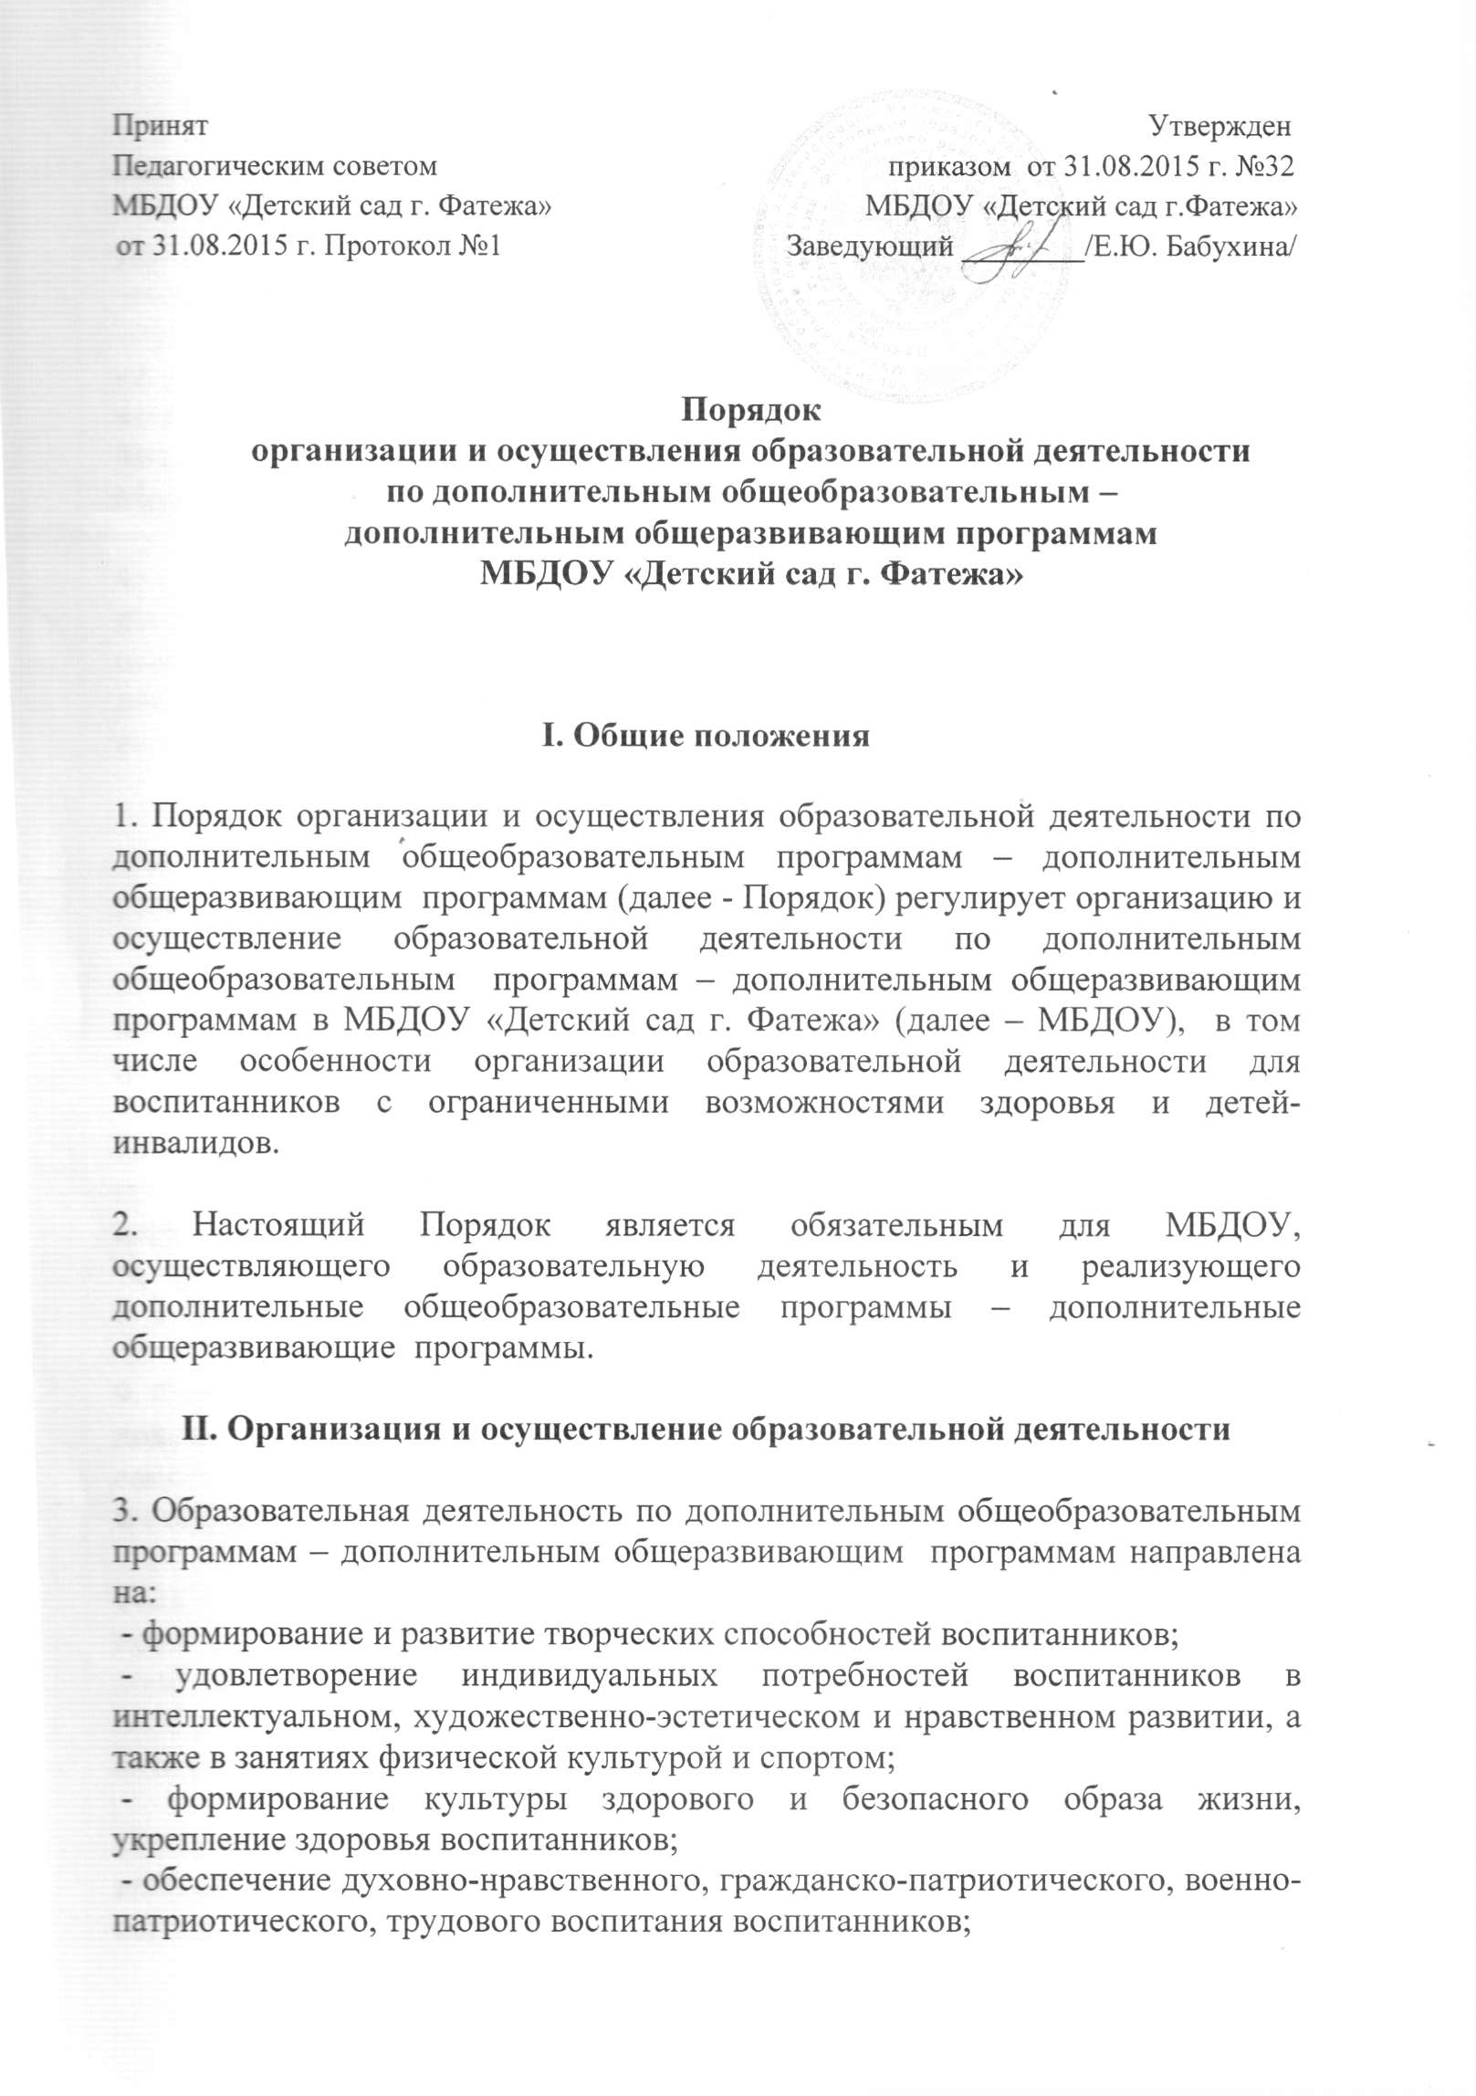
- выявление, развитие и поддержку талантливых воспитанников, а также лиц, проявивших выдающиеся способности;
- создание и обеспечение необходимых условий для личностного развития, укрепление здоровья воспитанников;
- социализацию и адаптацию воспитанников к жизни в обществе;
- формирование общей культуры воспитанников;
удовлетворение иных образовательных потребностей и интересов воспитанников, не противоречащих законодательству Российской Федерации, осуществляемых за пределами федеральных государственных образовательных стандартов.

4. Содержание дополнительных общеобразовательных программ – дополнительных общеразвивающих программ и сроки обучения по ним определяются дополнительной общеобразовательной программой – дополнительной общеразвивающей программой, разработанной и утвержденной МБДОУ.

5. МБДОУ реализует дополнительные общеобразовательные программы – дополнительные общеразвивающие программы в течение всего календарного года, исключая выходные, праздничные дни и летний период.

6. МБДОУ осуществляет образовательную деятельность в группах воспитанников одного возраста или разных возрастных категорий (разновозрастные группы), являющихся основным составом кружка.

7. Занятия в кружках проводятся по дополнительным общеобразовательным программам – дополнительным общеразвивающим программам социально-педагогической направленности.

8. Занятия в кружках проводятся со всем составом группы.

9. Формы обучения по дополнительным общеобразовательным программам – дополнительным общеразвивающим программам определяются МБДОУ самостоятельно, если иное не установлено законодательством Российской Федерации.

10. Количество воспитанников в кружках, их возрастные категории, а также продолжительность учебных занятий в кружках зависят от направленности дополнительных общеобразовательных программ – дополнительных общеразвивающих программ и определяются локальным нормативным актом МБДОУ.

11. При реализации дополнительных общеобразовательных программ – дополнительных общеразвивающих программ используются различные образовательные технологии.

12. При реализации дополнительных общеобразовательных программ – дополнительных общеразвивающих программ МБДОУ может применяться форма организации образовательной деятельности, основанная на модульном принципе представления содержания образовательной программы и построения учебных планов, использовании соответствующих образовательных технологий.

13. Использование при реализации дополнительных общеобразовательных программ – дополнительных общеразвивающих программ методов и средств обучения и воспитания, образовательных технологий, наносящих вред физическому или психическому здоровью воспитанников, запрещается.

14. В организациях, осуществляющих образовательную деятельность, образовательная деятельность осуществляется на государственном языке Российской Федерации.

15. Расписание занятий кружка составляется для создания наиболее благоприятного режима образовательной деятельности и отдыха воспитанников администрацией МБДОУ.

16. При реализации дополнительных общеобразовательных программ – дополнительных общеразвивающих программ МБДОУ может организовывать и проводить массовые мероприятия, создавать необходимые условия для совместной деятельности воспитанников, родителей (законных представителей).

III. Особенности организации образовательной деятельности для лиц с ограниченными возможностями здоровья

17. Для воспитанников с ограниченными возможностями здоровья, детей-инвалидов МБДОУ организует образовательный процесс по дополнительным общеобразовательным программам – дополнительным общеразвивающим программам с учетом особенностей психофизического развития указанных категорий воспитанников и в соответствии с заключением психолого-медико-педагогической комиссии и индивидуальной программой реабилитации ребенка-инвалида.

18. Занятия в кружках с учащимися с ограниченными возможностями здоровья, детьми-инвалидами организуются совместно с другими воспитанниками.

19. Содержание дополнительного образования и условия организации обучения и воспитания воспитанников с ограниченными возможностями здоровья, детей-инвалидов определяются индивидуальной программой реабилитации инвалида.
Обучение по дополнительным общеобразовательным программам – дополнительным общеразвивающим программам воспитанников с ограниченными возможностями здоровья, детей-инвалидов осуществляется МБДОУ, осуществляющим образовательную деятельность, с учетом особенностей психофизического развития, индивидуальных возможностей и состояния здоровья таких воспитанников.

